新 书 推 荐

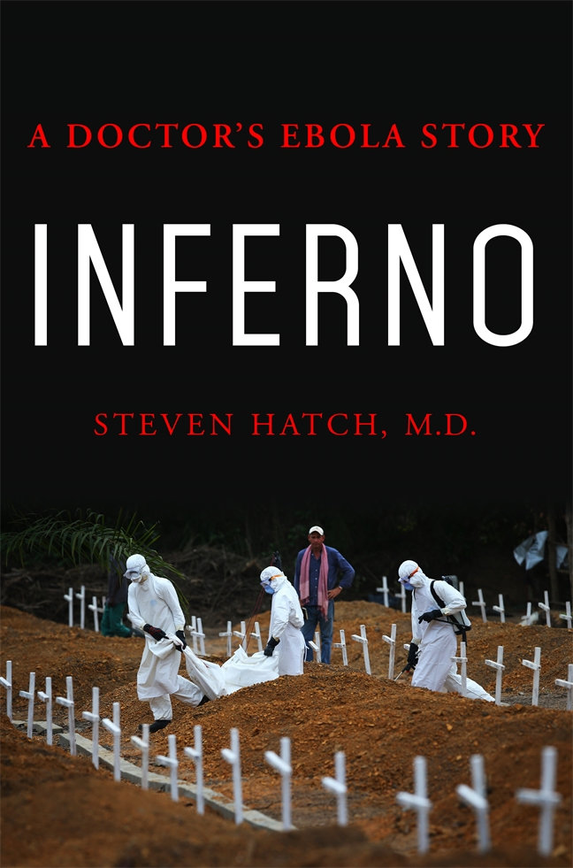
中文书名：《地狱：一位医生的埃博拉故事》
英文书名：INFERNO: A DOCTOR’S EBOLA STORY
作 者：Steven Hatch M.D.
出 版 社：St. Martin
代理公司：ANA/Nina Yang
页 数：320页
出版时间：2017年3月
代理地区：中国大陆、台湾
审读资料：电子稿
类 型：非小说

内容简介：

曾荣登《纽约时报》（The New York Time）头版的医生为我们带来了埃博拉疫情的第一手记录。

2013年11月，史蒂文·哈奇博士（Dr. Steven Hatch）第一次来到利比里亚，开始了在蒙罗维亚一间医院里的工作。六个月后，哈奇博士指导或共事的多名医生不幸离世或者生命垂危，埃博拉病毒已经威胁到世界人民的健康。每周有数百名患者死亡；一个家庭可能在几天之内毁于一旦；死亡速度如此之快，他们不得不采取违背当地丧葬文化的火葬来处理尸体。这个受战争蹂躏的非洲国家没有得到多少国际援助，人民遭受着疾病与恐惧的威胁，他们根本没有能力应对这场灾难。

这部医生回忆录记载了一场可怕的病毒，和一间小医院与之战斗的经历，《地狱》（Inferno）从科学和生物学的角度解释了埃博拉病毒：它的传播速度为何如此之快的原因。哈奇博士指出，埃博拉病毒只是暂时得到了控制，它必然将再次出现——其他的瘟疫也是如此，尤其是世界卫生组织已宣布进入公共卫生紧急状态的寨卡病毒。《地狱》（Inferno）带读者们窥探了势必将再次出现的危机核心。

作者简介：

史蒂文·哈奇博士（Dr. Steven Hatch）:马萨诸塞大学医学院医学助理教授，专门从事传染病及免疫学的研究。2013年至2014年期间，哈奇博士在利比里亚生活和工作，是当地少数抵抗埃博拉病毒的西方医生之一。《纽约时报》（The New York Times）、《60分钟》（60 Minutes）、安德森·库珀的CNN栏目等其他媒体都曾报道过他在利比里亚的工作。目前，哈奇博士在马萨诸塞州生活和工作。

媒体评价：

“哈奇的作品补充了流行文学领域对埃博拉病毒爆发的记述。他的文字充满智慧，细腻，温和，不同于大多数美国媒体的恐慌反应。”
----《科克斯书评》（Kirkus Reviews）

谢谢您的阅读！
请将回馈信息发至：
杨娜（Nina Yang)
安德鲁·纳伯格联合国际有限公司北京代表处
北京市海淀区中关村大街甲59号中国人民大学文化大厦1705室，100872
电 话：010-82449260
传 真：010-82504200
Email: Nina@nurnberg.com.cn
网 址: http://www.nurnberg.com.cn
新浪微博：http://weibo.com/nurnberg
豆瓣小站：http://site.douban.com/110577/
微信订阅号：安德鲁书讯


